
解密时间：2025年5月27日下午14：30
2025年成都市初中学业水平模拟考试
生物学
（考试时间：60分钟，满分：85分）
注意事项：
1．答题前，考生在答题卡上将自己的姓名、座位号和考号用0.5毫米的黑色墨水签字笔填写清楚、并用2B铅笔正确地填涂考号。
2．在答题卡上，选择题用2B铅笔填涂，非选择题用0.5毫米的黑色墨水签字笔书写，字体工整、笔迹清楚；请按照题号顺序在各题目对应的答题区域内作答，超出答题区域书写的答案无效；在草稿纸、试卷上答题无效。
第I卷（选择题，共40分）
下列各题的四个选项中，只有一个是符合题意的答案。每小题2分，共40分。
1. 我们所生活世界是一个到处与生物相伴的大集体。下列关于生物学或生物的相关说法错误的是（ ）
A. 生物学包括了对人类的研究
B. 生物都是由基本单位细胞构成的
C. 生长和繁殖属于生物的基本特征
D. 生物学是一门基础科学
2. 成都别称“芙蓉城”，一年四季均可赏花。如图所示，“棠湖春日看海棠，夏日望江赏荷花”。海棠花细胞和荷花细胞中能够控制细胞活动的结构是（ ）
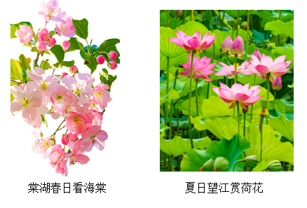
A. 细胞壁 B. 大液泡 C. 叶绿体 D. 细胞核
3. 根、茎、叶、花、果、种是植物的六大器官。如图是营养器官叶的结构示意图，其中可以实现CO₂和O₂等气体交换的结构是（ ）
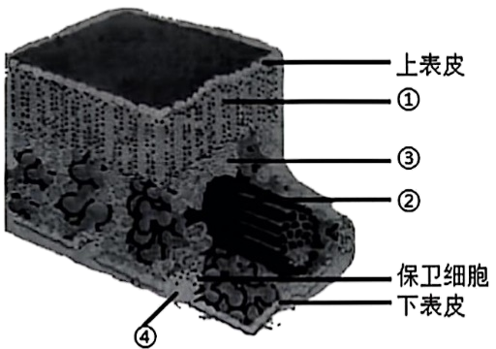
A. ① B. ② C. ③ D. ④
4. 就在2024年12月4日，中国春节被列入人类非物质文化遗产代表作名录。全国上下一片欢腾。成都市也开展舞狮活动庆祝春节申遗成功，下列组织属于狮子的是（ ）
A. 薄壁组织 B. 结缔组织
C. 保护组织 D. 分生组织
5. 某生物学兴趣小组课后开展了跨劳动学科实践活动。据此完成下面小题。
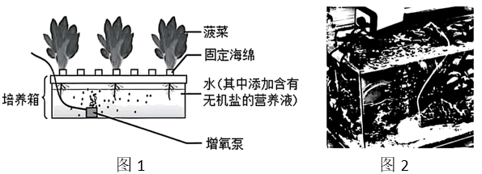
（1）同学们利用包装盒制作水培装置种植菠菜（如图1），利用增氧泵（如图2）向水中通气，有利于菠菜根部进行（ ）
A. 光合作用 B. 蒸腾作用
C. 呼吸作用 D. 吸收作用
（2）关于该水培装置的使用和放置事项，不利于菠菜生长的是（ ）
A. 海绵上密集固定菠菜苗
B. 定期按比例补充营养液
C. 放置在通风良好的地方
D. 放置在光照充足的地方
6. 小育同学在复习“植物的光合和呼吸作用”章节时，绘制了如图所示的两作用关系概念图，图中①、②、④处应依次填写（ ）
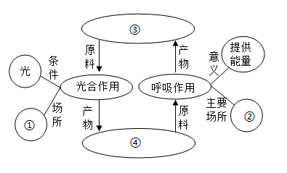
A. 叶绿体、线粒体、有机物和氧气
B. 线粒体、叶绿体、有机物和氧气
C. 线粒体、叶绿体、二氧化碳和水
D. 叶绿体、线粒体、二氧化碳和水
7. 同学们在生物实验室进行如图所示的探究实验，一段时间后向两支试管中分别滴加碘液，观察颜色变化（碘液遇淀粉会变蓝）。下列叙述正确的是（ ）
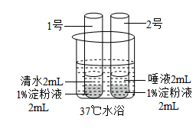
A. 实验目的是探究唾液对淀粉的消化作用
B. 试管中的液体可以不用混合
C. 水浴温度为37℃是为了更方便观察记录
D. 2号试管溶液的蓝色比1号试管的深
8. 对于一些患有呼吸系统疾病的患者应该使用“呼吸机（工作原理如图）”辅助治疗。它可以帮助患者实现肺内外的气压差，继而产生、控制和调节患者的呼吸。呼吸机能够直接辅助呼吸衰竭患者完成的过程是（ ）
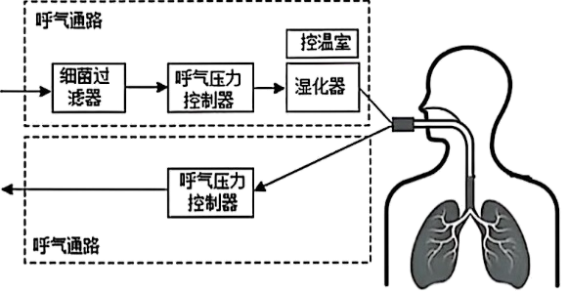
A. 肺与外界的气体交换
B. 肺泡内的气体交换
C. 气体在血液中的运输
D. 组织细胞处的气体交换
9. 人体的泌尿系统主要由A，B，C，D四个器官组成（如图），下列说法正确的是（ ）
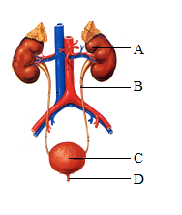
A. A是肾单位，形成尿液的器官
B. B是肾小管，是输送尿液的管道
C. C是膀胱，尿液随时经过它都会直接排出
D. D是尿道，D处流出的液体中尿素浓度是最高的
10. 反射包括了条件反射和非条件反射。下面现象中属于人的条件反射的（ ）
A. 妈妈在缝衣服时被缝衣针刺到，下意识地缩手
B. 升旗仪式上，国歌一奏响，同学们马上敬礼、大声地唱国歌
C. 人在吃酸话梅时不自主地分泌口水
D. 老师在讲课时候不停地眨眼
11. 近年来很火的全飞秒激光手术和ICL晶体植入手术都可以矫正近视眼（如图）。手术中，飞秒激光切削的部位、植入的ICL晶体相当于的透镜类型分别是（ ）
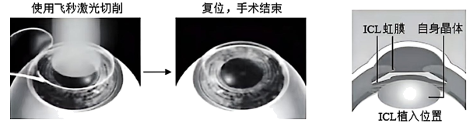
A. 角膜、凸透镜 B. 角膜、凹透镜
C. 晶状体、凸透镜 D. 晶状体、凹透镜
12. “青春期”是每一个少年都要经历的“金色年华”，在青春期，男孩的睾丸会迅速发育；女孩的乳房会变大······可能导致这些“青春变化”的激素是（ ）
A. 生长激素 B. 甲状腺激素
C 性激素 D. 胰岛素
13. 李商隐在《无题》中写下千古名句“春蚕到死丝方尽，蜡炬成灰泪始干”。其中“春蚕吐丝”对应的蚕的发育时期是（ ）
A. 受精卵 B. 幼虫 C. 蛹 D. 成虫
14. 下列哪一组生物性状不属于相对性状？（ ）
A. 人的有酒窝和无酒窝
B. 玉米的高杆和矮杆
C. 家猪的长尾和短尾
D. 小猫的卷毛和灰毛
15. 大熊猫体细胞内共有21对染色体，其性别决定方式与人类相似。雄性大熊猫正常体细胞中的染色体组成为（ ）
A. 20对常染色体＋XX
B. 21对常染色体＋XX
C. 20对常染色体＋XY
D. 21对常染色体＋XY
16. 克隆猴“中中”和“华华”的诞生过程如图所示，下列说法错误的是（ ）
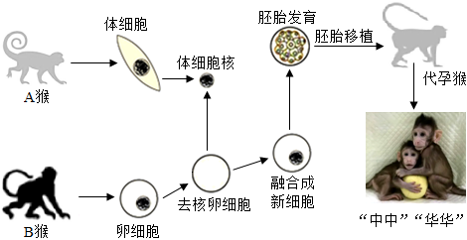
A. 它们的诞生应用的是克隆技术
B. 它们的形态应与A猴相同
C. 它们是由受精卵发育来的
D. 该实验说明细胞核是细胞的控制中心
17. 银杏树是成都的“市树”，2024年末川大校园金黄的盛景，吸引了无数市民入校打卡观赏。银杏的种子没有果皮包被，所以银杏是裸子植物。下图是银杏种子纵切示意图，据图分析正确的是（ ）
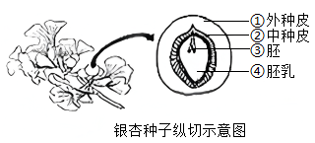
A. ①由子房壁发育来
B. ②是由珠被发育来
C. ③是由胚珠发育来
D. 银杏属于被子植物
18. 小李假期去博物馆参观。以下是他在参观时看到一些青铜器，其中所涉及的生物原型属于哺乳类的是（ ）
A. 猪尊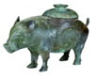 B. 鸮卣（猫头鹰）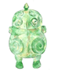
C. 鸟尊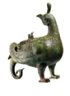 D. 蛇首扁柄斗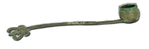
19. 科学家在河北丰宁县的一处湖边林地考察时发现一件属于恐龙时代的新鸟类化石，命名为郑氏始孔子鸟。由此可判断，下列具有较近亲缘关系的两类生物是（ ）
A 鸟类和哺乳类 B. 鸟类与爬行类
C. 鸟类与两栖类 D. 鸟类与鱼类
第II卷（非选择题，共45分）
20. 又是一年夏来到！龙泉山的蜜桃熟了，它从一颗种子到结出鲜美多汁的蜜桃经过了一系列复杂过程。如图所示，甲、乙、丙、丁显示了蜜桃培育主要的生命阶段。据图回答问题。
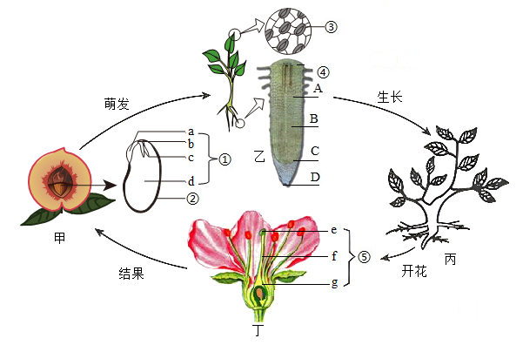
（1）图甲是桃子果实及种子的示意图，新生命的幼体是［ ]______；在由甲到乙的过程中最先突破种皮的是______；其中蜜桃种子萌发的条件包括______（写一点）。
（2）有的水果的果实中有很多粒种子，而蜜桃的果实中只有一粒种子，果实中种子的多少和子房中______数量的多少有关。
（3）图乙是桃树根及叶片中气孔的结构，图④中根吸收水分的主要部位是______（填字母序号）区。图③中表示气体进出的窗户是气孔，它的作用有______（写一点）。
（4）图丁中的⑤称为______，其中的______发育成图甲果实中可食用部分（果肉）。
21. 共享单车作为“新四大发明”之一，在成都也掀起绿色出行浪潮，成为一道亮丽的城市风景线。小敏同学在天府绿道上骑车时需要各个系统协调配合。据图回答问题。
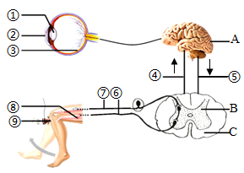
（1）小敏在骑共享单车时，看到一辆汽车由远而近驶来，汽车的物像落______（填序号）上，最终在______的视觉中枢形成视觉。
（2）骑行到路口时，看见红灯立即刹车，此反射类型属于______，完成此反射的高级神经中枢位于图中的______（填字母）内。
（3）由于骑行不稳，⑨受到碰撞引起了膝跳反射，请写出膝跳反射的基本途径：⑨→______→______→______（三个空均用序号或字母表示）→⑧。
（4）水是生命之源，能够参与人体内物质运输和细胞生命活动等。下图是小敏一天24小时水的来源和去路示意图，由图可知，人体通过饮食摄入的水，主要在消化道的______（填器官名称）被吸收进入血液；小敏每天形成原尿约150L，而排出的尿液约1.5L，这是因为大量的水通过______的重吸收作用回到血液。
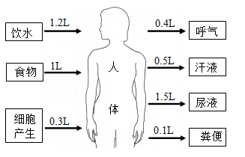
22. 每个生命都来自不易，每个生命都独一无二。“父母是这个世界上最挺你的人”！感谢父母给予我们生命、感恩父母的养育和陪伴。图一是女性排卵、受精和怀孕结构示意图，图二是胎儿在母体中的发育场所以及与母体进行物质交换的结构示意图，据图回答问题。
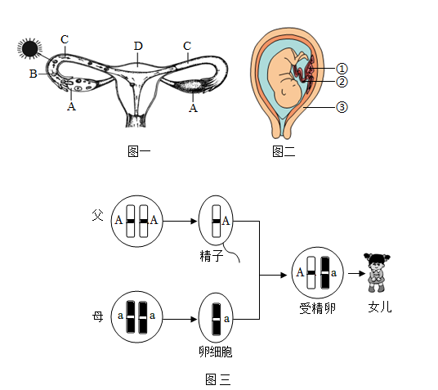
（1）在图一中，人的新生命起点在[ ]______形成。怀孕后这个小生命在______这温暖舒适的宫殿里继续发育至成熟。
（2）在图二中，胎儿通过［②］______和母体相连，并且通过［ ］______与母体进行物质交换。
（3）人的有酒窝和无酒窝从遗传学的角度来说是一对______，有酒窝由显性基因（A）控制。无酒窝由隐性基因（a）控制，那么图三中这对父母所生的女儿表现的性状是______。国家三孩政策出台后，这对父母若想生育第三胎，再生一个女儿的概率是______。
23. 建设生态文明是中华民族永续发展的千年大计，2025年是生态文明建设的关键一年。图一表示某兴趣小组的同学在调查某森林公园生态建设情况后绘制的食物网简图，图二表示图一中某条食物链各生物的相对数量。据图回答问题。
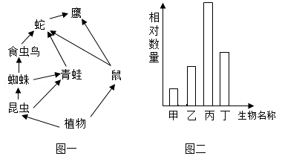
（1）若图一表示一个完整的生态系统，还需要补充的部分是______和______。
（2）该食物网中共有______条食物链；其中食虫鸟与青蛙的关系是______关系。
（3）图二中的乙对应图一中的某一条食物链上的生物，则乙是______。
（4）若一段时间内鼠的数量大量减少，首先会引起植物的数量增多，但并非无限制增多，这是因为生态系统具有一定的______能力。
（5）此森林生态系统具有的重要功能有______。
（6）作为生态环境建设的一份子，请简述中学生应该采取怎样的行动来保护环境，建设绿色中国：______（答2点即可）。
24. 番茄被称为“蔬菜中的水果”，成熟的番茄颜色鲜艳，富含维生素C、番茄红素、有机酸、钾、铁等多种营养物质，有助于增强人体免疫、维持骨骼健康、预防缺铁性贫血和心血管疾病等，有“红宝石”的美称。本期，同学们已开展或将要开展“栽培番茄”的实践活动，在领略劳动的价值与快乐中，进一步探秘植物生命活动的发生与发展。某同学利用如图所示的实验装置研究影响番茄光合作用的因素（装置中的氢氧化钠溶液有吸收二氧化碳的作用，具有一定的腐蚀性）。实验开始时，将该装置置于黑暗处一昼夜后，移至光下照射数小时，然后分别取装置中的叶片甲、叶片乙和叶片丙，经脱色、漂洗后，用碘液检验。据图回答问题：
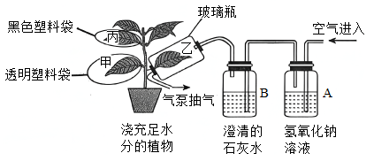
（1）实验前，将装置置于黑暗处一昼夜的目的是______。该实验在A瓶中加入氢氧化钠溶液的作用是______，设置B瓶澄清石灰水的目的是______。
（2）光照数小时后，取叶片甲、叶片乙和叶片丙，经脱色、漂洗后，用碘液检验，可能变蓝色的叶片有：______，理由是：______。
（3）该实验中，影响叶片甲和叶片丙实验结果的变量因素是______，比较叶片甲和叶片丙可以得出的结论是______。
（4）该实验中，设置叶片乙的研究目的是______。
（5）在该实验的操作过程中涉及到腐蚀性的试剂、酒精灯加热、碘液染色等，在实验过程中需要确保实验安全，请提出一条保证实验安全的措施：______。

